پیاده‌سازی پروژه با زبان برنامه نویسی java
برای پیاده‌سازی وبسایت خواسته شده با زبان java از فریمورک Spring استفاده شده است. وبسایت به صورت REST API پیاده‌سازی شده و endpoint های آن بدین گونه است:

description | Endpoint | Method
User can login to system | /api/auth/login | POST
New user can register to system | /api/auth/signup | POST
User can logout from sysetm | /api/auth/logout | POST
A logged in user can see its info | /api/user/profile | GET
A logged in user can see the list of his orders | /api/user/orders | GET
A logged in user can see details of an order(products,…) | /order/{id} | GET
A logged in User can post its new profile information | /api/user/profile/edit | POST
A logged in user can get a list of its submitted addresses | /api/user/address | GET
A logged in user can submit a new address | /api/user/address/add | POST
A logged in user can edit a previously submitted address | /api/user/address/{id} | PUT
Any user can see the list of available products | /api/products | GET
Any user can see the details of a product | /api/product/{id} | GET

پروژه ی پیاده‌سازی شده در آدرس گیتهاب زیر قرار دارد:
https://github.com/fatemehkarimi/spring-ecommerce-store.git
ابزار Cucumber برای زبان برنامه نویسی java
ابزار cucumber را می توان برای Gradle و Maven برای پروژه های ی java راه اندازی نمود. در این پروژه ابزار Maven به کار گرفته شده است. برای نصب cucumber در Maven باید dependency های زیر به فایلی به نام pom.xml اضافه شود.
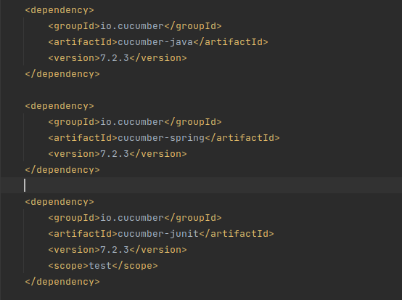

برای آسان‌تر شدن فرایند آزمون نرم افزار، از ابزارهای دیگر آزمون مانند Junit ، rest-assured و Mockito نیز بهره گرفته شده است.
پیاده‌سازی unit test ها
پروژه ی پیاده‌سازی شده چهار controller به نام های ProductController، UserAccountController، UserAddressController و UserAuthController دارد. برای پیاده‌سازی unit testها از ابزار Mockito بهره می بریم. به کمک این ابزار می‌توان درخواست هایی که به وسیله Daoها به دیتابیس داده می‌شود را mock کرد و آن چیزی که مدنظر است را برگرداند. مزیت این کار این است که چون با unit test ها می‌خواهیم از کارایی درست controller ها مطمئن شویم، اگر خطایی در فاز گرفتن اطلاعات از دیتابیس رخ دهد، نمی‌توانیم بفهمیم که آیا این خطا در controller بوده یا دیتابیس. Mock کردن کمک می‌کند تا از درخواست به دیتابیس جلوگیری کنیم و اگر خطایی رخ داد مطمئن هستیم که در controller رخ داده است.
ساختار کلاس‌های unit test به این صورت است که یکم کلاسی که در پایان نام خود واژه ی Test را دارد را می سازیم. پس از آن با افزودن عبارت های زیر مشخص می‌کنیم که این کلاس با چه ابزاری می بایست اجرا شود و کلاسی که تست می‌کند چه کلاسی ست:
@RunWith(SpringRunner.class)
@WebMvcTest({ControllerClass.class})
پس از آن، dao ها و service هایی که در کلاس controller تعریف شده‌اند را با افزودن عبارت MockBean پیش از تعریف آن‌ها در کلاس تست mock می کنیم. مانند مثال زیر:
@MockBean
ProductDao productDao;

@MockBean
UserService userService;
اکنون توابع تست را پیاده‌سازی می کنیم. می بایست حتماً این توابع را با Test@ مشخص کنیم.

پیاده‌سازی integration test ها
برای پیاده‌سازی integration test ها از ابزار cucumber بهره می بریم. روش کار به این صورت است که سناریوهای تست را با زبان Gherkin پیاده‌سازی می‌کنیم و در پوشه ی /src/test/resources/ در فایل‌هایی با پسوند feature. قرار می دهیم. یک نمونه از سناریو نوشته شده به شکل زیر است:

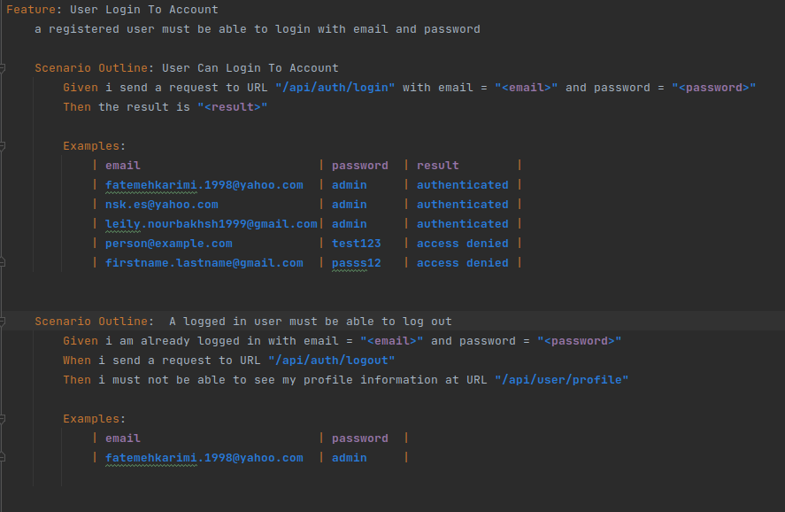

سناریوی اول مربوط به تست ورود کاربر به سیستم است. کاربری که قبلاً در وبسایت ثبت نام کرده باید بتواند با فرستادن username و password خود به منابع authorize شده سیستم دسترسی داشته باشد. در این سناریو برای چند کاربر login را می آزماییم. اطلاعات برخی از کاربران می بایست منجر به نتیجه ی authenticated یا access denied برای برخی دیگر شود. برای پیاده‌سازی گام های گفته شده در سناریو، آن‌ها را در یک کلاس Java تعریف می کنیم. در بالای هر تابع توسط annotation ها بیان شده که برای کدام گام از سناریو نوشته شده اند.
پس از پیاده‌سازی تست ها، آن‌ها را با ابزار Cucumber اجرا می کنیم. نتیجه ی اجرای تست ها در آدرس زیر آمده است.
https://reports.cucumber.io/report-collections/1dd6b00c-2cbe-4991-8a1d-9ad839e26178

